Viernes
12
de Febrero

Quinto de Primaria
Educación Socioemocional

¡Un conflicto, una oportunidad!

Aprendizaje esperado: Reconstruye un estilo de comunicación asertiva para manejar el enojo al resolver un conflicto dentro de su comunidad.

Énfasis: Reconstruye un estilo de comunicación asertiva para manejar el enojo al resolver un conflicto dentro de su comunidad.

¿Qué vamos a aprender?

Aprenderás a reconstruir un estilo de comunicación asertiva para manejar el enojo al resolver un conflicto dentro de tu comunidad.

¿Qué hacemos?

Para iniciar nuestra clase voy a decirte que la comunicación asertiva, es cuando expresas tus emociones, en este caso el enojo, con claridad y respeto. Por ejemplo, si estás molesto, debes detenerte un poco antes de decir algo, y así evitar herir a los demás.

Te invito a observar el siguiente video del segundo 00:23 al minuto 07:58

- Vitamina Sé. Trucas
https://www.youtube.com/watch?v=23rJibMiMo4

Siempre hay una forma de hacer algo con las emociones para que te sientas mejor.

Por ejemplo, a él le gusta pintar, dibujar, crear y cantar, a ti, ¿qué te gusta hacer con tus emociones? ¿Qué haces cuando te sientes enojada o enojado?

Es importante reconocer lo que sientes. Especialmente cuando es una emoción tan intensa y a veces incontrolable, como el enojo.

En el siguiente video observarás algunas técnicas para controlar el enojo, mira el video del inicio al minuto 01:40

- Manejo de la Ira. Agustín y Carola.
https://youtu.be/oPblEDjHSJI

¿Viste qué hace Agustín con su enojo?

Expresa su enojo sin considerar las emociones y los sentimientos de su amiga.

¿Cómo se siente Carola por el enojo de Agustín?

Se siente confundida y sin saber qué hacer. No sabe cómo ayudar a su amigo y por eso y por cómo le habló, se siente triste.

Agustín expresa de forma agresiva su enojo; eso ocurre cuando las actitudes se guían por el impulso. No nos damos cuenta de que hacemos sentir mal a nuestras amigas o amigos.

¿Cómo debe ser, la comunicación asertiva? Observa nuevamente video del minuto 01:42 al 03:11

- Manejo de la Ira. Agustín y Carola
https://youtu.be/oPblEDjHSJI

Como observaste, es muy claro que Agustín tiene una actitud reflexiva, sin embargo, no toma las decisiones más favorables.

Agustín se va a jugar porque es lo que quiere, pero ¿Y la tarea?

Tomó decisiones inadecuadas, dejó para después sus responsabilidades y seguramente tendrá sus consecuencias.

Algunas podrían ser que no obtendrá buenas calificaciones, tal vez si hubiera considerado las consecuencias antes, podría prevenir eso y evitar un enojo más.

Ahora observa el video del minuto 03:12 al 05:29 y veras qué ocurre cuando la decisión es comunicarte asertivamente.

- Manejo de la Ira. Agustín y Carola
https://youtu.be/oPblEDjHSJI

En el video hay un diálogo interior que es el que hace que Agustín tome las mejores decisiones, también hay una actitud de respeto y empatía con sus amigos, como cuando Carola le pregunta qué necesita y Agustín le pide que lo apoye en sus tareas.

La forma de comunicarnos determina nuestro estado de bienestar.

El enojo es una emoción que puede llevarnos a tener respuestas agresivas que lastiman a los demás; y que, aunque es una emoción básica de la vida, depende de nosotros aprender a regularlo, además de protegernos ante una situación aflictiva, también aprendemos a convivir con los demás.

El Reto de Hoy:

Escribe en tu bitácora de vida la respuesta a la siguiente pregunta:

- ¿Qué aprendiste hoy sobre la comunicación asertiva para resolver conflictos?

¡Buen trabajo!

Gracias por tu esfuerzo.

Para saber más:
Lecturas

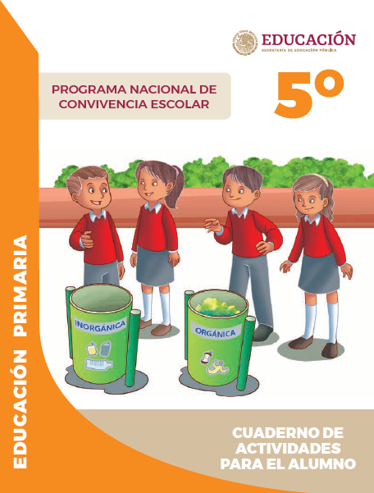
https://www.gob.mx/cms/uploads/attachment/file/533117/5o_Cuaderno_PNCE_2019.pdf

